Я и моя безопасность
сценарий

Муниципальное казенное общеобразовательное учреждение
«Яйская общеобразовательная школа-интернат психолого-педагогической поддержки»

Я и моя безопасность
сценарий

Воспитатель:
Галиакбарова Ю.Г.
Высшая категория

Яя
2022г.

Автор – составитель: Галиакбарова Юлия Георгиевна, воспитатель МКОУ «Яйская общеобразовательная школа-интернат психолого-педагогической поддержки»

Галиакбарова Юлия Георгиевна// Сценарий. Я и моя безопасность -2021.-с.11
Данный сценарий является частью системы воспитательских часов по социальному воспитанию детей. Рассчитан на обучающихся 3 класса. Предлагаемый сценарий содержит материал о значении и необходимости выделить такие правила поведения, которые дети должны выполнять неукоснительно, так как от этого зависит их здоровье и безопасность. Основная цель воспитателя уточнение представления детей о правилах безопасного пребывания на улице.
На данном занятии используются активные формы обучения: работа в микро-группах, игры.

Данный сценарий предназначен педагогам и воспитателям специальных образовательных школ – интернатов.

Содержание

Пояснительная записка……………………………………………………….…4
Ход ведения занятия………………………………………………………….…6
Список литературы……………………………………………………………...9
Приложение №1………………………………………………………………....10
Приложение №2……..…………………………………………………………..12

Пояснительная записка
Школьный возраст – важнейший период, когда формируется человеческая личность и закладываются прочные основы опыта жизнедеятельности. Особую роль приобретает начальное звено школьного обучения, где закладывается фундамент отношений человека с окружающим миром.
Ребенок с УО (ИН) по своим физиологическим особенностям не может самостоятельно определить всю меру опасности своего существования. Подтверждением этому служат печальные факты гибели и получения травм детей, в природном окружении, на дорогах, при общении с социально-опасными личностями. Эти обстоятельства говорят о необходимости усиления систематического и планомерного, а не эпизодически, от случая к случаю, обучения ребёнка умению безопасно жить, учиться, отдыхать, играть. Поэтому необходимо воспитывать привычку правильно вести себя во дворе, на улице. Нужно привить детям навыки поведения в ситуациях, чреватых получением травм, формировать у них представление о наиболее типичных, часто встречающихся ситуациях.
Представленная методическая разработка имеет большую практическую значимость, может широко применяться на занятиях дополнительного образования, подготовлена в помощь воспитателям.

Цель: Формирование у обучающихся навыков безопасного поведения на улице, расширение представления об опасности для их жизни и здоровья.

Задачи:
- Расширить представления детей о правилах поведения во дворе и на улице;
- Воспитать у детей бдительность и внимательность в нестандартных, осложненных ситуациях;
- Развить быстроту реакции принятия правильных решений в чрезвычайных ситуациях;
- Развивать коммуникативные способности, умение отвечать на вопросы;
- Развивать внимание, память, сообразительность.

Форма проведения – разговор-рассуждение с игровыми моментами.

Оборудование: раздаточный материал, музыкальная аппаратура, бумага А4, карандаши.

Ход занятия
I Организационный момент
1.1. Эмоциональный настрой
-Ребята, поднимите, пожалуйста, руки те, у кого сейчас хорошее настроение.
-Ребята, потопайте, пожалуйста, ногами те, у кого сейчас плохое настроение.
-Ребята, похлопайте, пожалуйста, в ладоши, те, кто хочет узнать, чем мы будем сегодня заниматься.
1.2 Беседа
Ребята к нам сегодня пришла телеграмма «Дорогие ребята. Мы, жители города Безопасности, приглашаем вас в гости. Для того чтобы попасть в город, нужно выполнить все задания. А чтобы справиться с ними, нужно знать правила безопасного нахождения на улице. До встречи!». Как вы понимаете «Безопасное нахождение на улице». Мы с вами должны знать правила, как вести себя на улице, чтобы с нами не случилась беда. И тема нашего занятия «Я и моя безопасность на улице». Жизнь, как бы сложна ни была, временами замечательна. Недаром мы все ею так дорожим. Однако на свете существуют опасности, которые могут не только испортить нам жизнь, но даже отнять её у нас. Чтобы такого не случилось, надо обязательно уметь предвидеть эти опасности и знать способы, как избежать их.
Ребята, мы отправимся в гости на транспорте. А на каком транспорте мы отправимся, вы узнаете, отгадав загадку, которую приготовили нам жители города.
1.3 Загадка
Что за чудо этот дом?
Окна светятся кругом,
Носит обувь из резины
И питается бензином. Это автобус!
II Основная часть
Первая остановка «Правила дорожного движения».
2.1 Вопрос-ответ
Мы вышли из автобуса. Внимание, мы теперь пешеходы. А, пешеход должен соблюдать свои правила. Можно нам сразу переходить дорогу? (Дождаться, когда автобус отойдет и проезжая часть будет хорошо просматриваться в обе стороны). Потому что транспорта на улице слишком много. А для того что бы перейти дорогу что нужно знать Правила Дорожного Движения.
2.2 Задание «Собери пазл». (Картинки что нельзя делать на дороге).
2.3 Физкультминутка «Светофор»
Дети встают. В руках у воспитателя три круга.
Зелёный кружок – топайте ногами,
Жёлтый кружок – хлопайте руками,
Красный кружок – тишина!
Вторая остановка «Осторожно, незнакомец».
2.4 Просмотр мультфильма «Осторожно, незнакомец».

2.5 Беседа- рассуждение.
Мы с вами живем в мире, где очень много людей. Люди все разные. Есть хорошие люди, а есть… (плохие). Есть добрые, а есть …(злые). Но, к сожалению, не все люди добрые и хорошие. Есть на свете и злые и жестокие люди очень опасные. Опиши, как выглядят современные злодеи? А вот не совсем так. Какие злодеи были разве все были в черных плащах. Правильно, плохими могут быть как мужчины, так и женщины, бабушки и дедушки. А, что нужно делать, если незнакомый водитель вас с силой будет тянуть в машину? (Нужно кричать громко и звать на помощь). Правильно, вы должны запомнить, что нельзя садиться в машину с незнакомцем, а в случае чего громко звать на помощь.
2.6 Игра «Закончи стихотворение»
Каждый грамотный ребёнок
Должен твёрдо знать с пелёнок:
Если вас зовут купаться,
В телевизоре сниматься,
Обещают дать конфет,
Отвечайте твёрдо... («HET!»)
Вам предложат обезьянку,
Или даже денег банку,
Или даже в цирк билет
Отвечайте твёрдо... («НЕТ!»)
Позовут лететь к Луне,
Покататься на слоне...
Есть на всё простой ответ,
Ты ответить должен... («HET!»)
Физминутка
Третья остановка «Бездомные животные»
2.7 Беседа. У кого из вас есть домашние животные? Если есть это домашние животные, значит о них кто-то заботится? Кто же? Бывает ли такое, когда у домашних животных нет хозяина?. Кто тогда о них заботится? Где же они живут? Значит, у них нет дома. Как можно одним словом сказать про животное, у которого нет дома? Сейчас, ребята такое время когда вокруг стало много бездомных животных, в особенности собак. А бездомные собаки представляют большую опасность для нас. Что же они могут сделать нам? Так что же мы можем сделать, что бы этого не случилось.
2.8 Составление памятки «ЗАПОМНИТЕ ПРАВИЛА»:
- не убегайте от собаки на улице. (Собаки преследуют убегающих людей);
- не гладьте незнакомых животных и не берите их на руки!( Они могут оказаться больными, заразными, у них могут быть клещи или блохи или они могут неправильно среагировать на вашу ласку и укусить без предупреждения);
- и не дразните животных (они могут терять терпение и укусить);
III. Заключительная часть.
Остановка «Безопасный город»
3.1. Беседа
Ребята, вот мы с вами и прибыли в город Безопасности. Жители города очень рады, что вы к ним доехали. Давайте порадуем их и скажем что мы справились со всеми заданиями, а для этого нужно повторить что мы узнали на занятии,
IV Рефлексия
4.1. Пожелания городу безопасности. (Раскрась дерево с пожеланием)
V Итог.
Наше путешествие в город Безопасности завершается. Ребята, мы разобрали с вами разные ситуации. Надеюсь, что вы все запомнили, что нужно делать, что бы с вами не случилась беда. Помните, ваша безопасность – в ваших руках!

Литература
- Максиняева М.Р. Занятия по ОБЖ с младшими школьниками. – М.: ТЦ Сфера, 2002
- -В.А.Шипунова «Детская безопасность», 2013 г
- Черепанова С.Н. Правила дорожного движения – М.: «Издательство Скрипторий 2003», 2009 г
- Шорыгина Т.А. Основы безопасности для детей 5-8 лет. – М.: ТЦ Сфера, 2010.
- Правила дорожного движения для детей / Авт.-сост. В. Надеждина. – М.: АСТ, 2006.
- Справочник классного руководителя: внеклассная работа в школе по изучению Правил дорожного движения / авт.-сост. В.Е.Амелина и др. – М.: Глобус, 2008.
- Энциклопедия «Всё обо всём».

Приложение №1

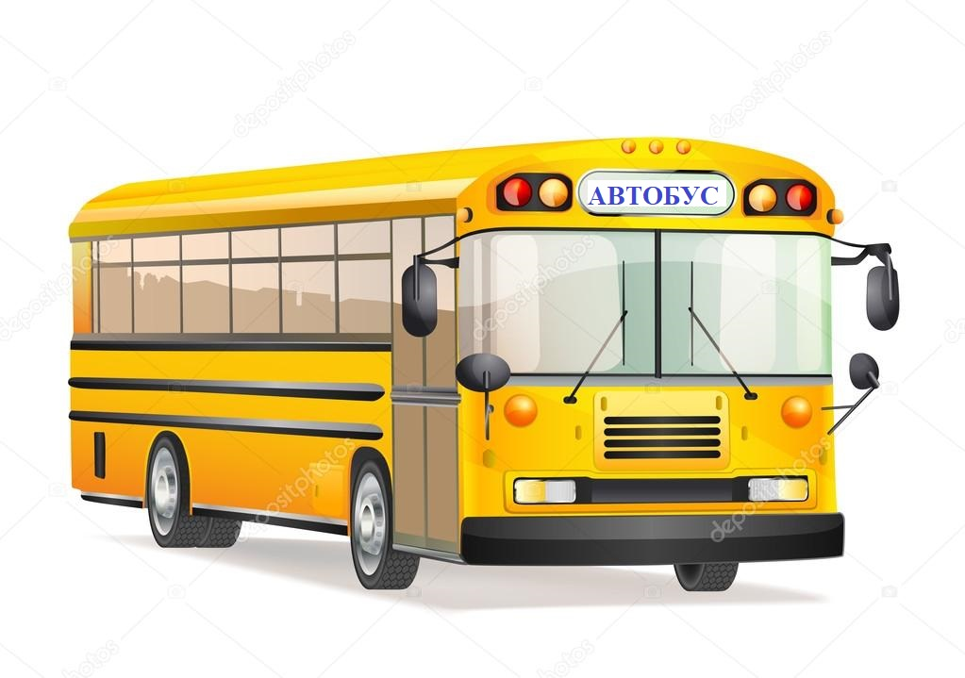
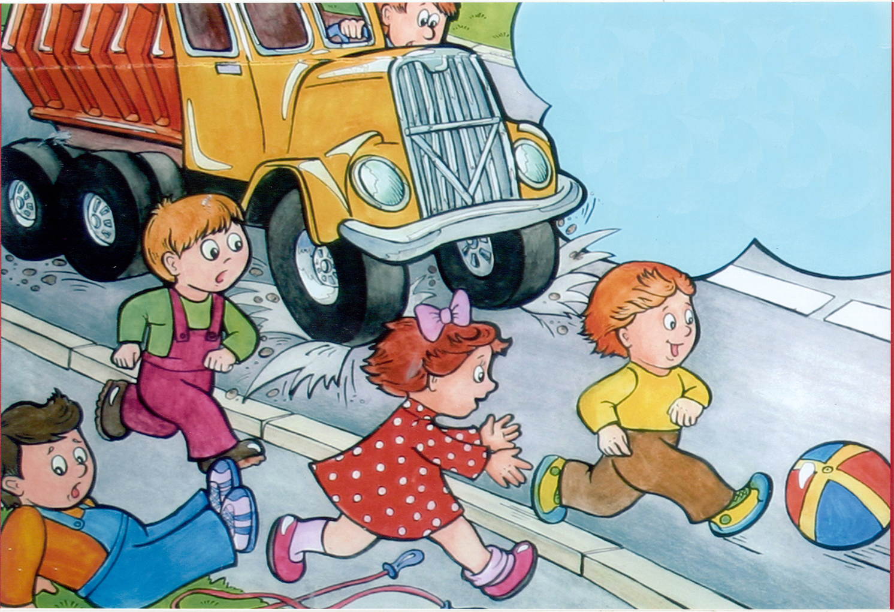

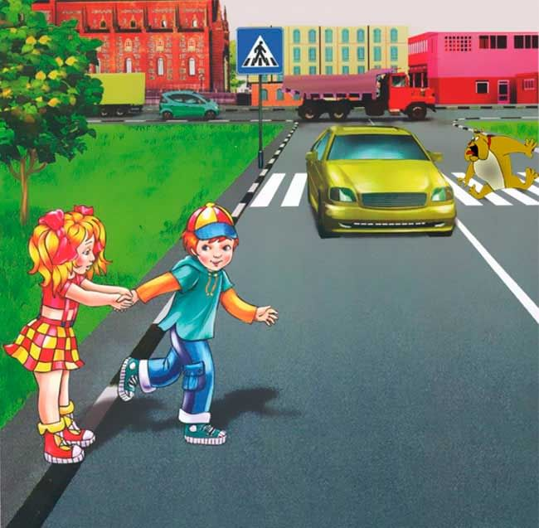

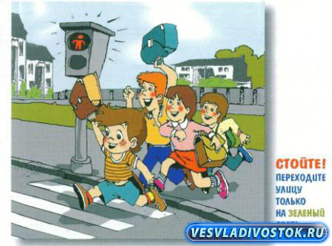

Приложение№2
